CENTRO FEDERAL DE EDUCAÇÃO TECNOLÓGICA DE MINAS GERAIS (CEFET-MG)
ENGENHARIA DE COMPUTAÇÃO - TURMA T3
DEPARTAMENTO DE COMPUTAÇÃO (DECOM)
LABORATÓRIO DE ARQUITETURA E ORGANIZAÇÃO DE COMPUTADORES I
PROF. POLIANA CORRÊA

PRÁTICA 4: Blocos lógicos, ULA e Memória de dados
Data: 24/09/2026

I. INTRODUÇÃO
A Prática 4 tem como objetivo principal a compreensão e a implementação em linguagem de descrição de hardware (Verilog) dos blocos lógicos operacionais essenciais para o processamento de dados em uma arquitetura de computadores, com ênfase na Unidade Lógica e Aritmética (ULA) e no sistema de Memória de Dados.

A ULA representa os "músculos" do processador, sendo o bloco lógico encarregado de executar as operações aritméticas e lógicas básicas necessárias para a resolução de instruções. A execução dessas operações ocorre em sincronia e é comandada por sinais de controle que definem qual transformação será aplicada às entradas. Em conjunto, são explorados os conceitos de memória de dados, estruturas vitais que permitem o armazenamento e a recuperação de informações (dados e instruções) utilizando arrays de posições indexadas por endereços com restrições de alinhamento por bytes.

II. PROJETO DOS BLOCOS LÓGICOS E SIMULAÇÕES

Questão 1: Somador Parametrizável (16 bits)
O objetivo inicial do projeto consistiu na pesquisa das palavras reservadas generate e parameter em Verilog e na aplicação desses conceitos para a construção de um somador completo com dois operandos de 16 bits.

- O uso de parameter permite configurar dinamicamente o tamanho do barramento, tornando o design genérico e reutilizável, enquanto o generate possibilita instanciar múltiplos submódulos em um laço de repetição dinâmico durante a síntese de hardware.
- O módulo parameterAdder.v recebe o parâmetro de tamanho N = 16 e emprega um laço for dentro do bloco generate para instanciar 16 vezes o módulo de somador completo de 1 bit (somador.v), conectando os lógicos de carry in e carry out em cascata.
- O módulo somador.v executa as funções booleanas fundamentais para o cálculo da soma (S) e do transporte (Cout) de operandos de 1 bit.
- O módulo top-level adder16.v faz a integração recebendo os operandos através das chaves da placa (SW) e direciona as saídas fracionadas para o módulo decodificador.v.
- O circuito decodificador.v traduz os sinais binários a fim de ativar corretamente os segmentos dos displays de 7 segmentos da placa FPGA Altera.

Análise do Circuito e Demonstração
Conforme diretriz do projeto, as principais decisões arquiteturais desta etapa priorizaram a síntese para a placa FPGA DE-10 Altera. O circuito teve seu funcionamento plenamente validado na prática em sala de aula por meio da visualização do resultado das somas em decimal nos displays de 7 segmentos da placa, confirmando o sucesso estrutural do bloco somador parametrizável.

Questão 2: Memória de Dados
Foi desenvolvida uma memória de dados parametrizável baseada na restrição de alinhamento exigida pela arquitetura MIPS.

- O circuito projetado no arquivo memoriaDados.v possui uma capacidade de armazenamento fixada em 64 bytes por meio da limitação de endereçamento (ADDR_SIZE = 6).
- Devido à estrutura do MIPS, definiu-se a palavra de armazenamento com o tamanho de 16 bits (representando 2 bytes por palavra através do parâmetro DATA_BYTES = 2).
- A lógica de escrita implementada é estritamente síncrona; o armazenamento do dado de entrada na posição apontada pelo barramento acontece exclusivamente na borda de subida do clock e depende da ativação do sinal de habilitação memWrite.
- A lógica de leitura (readData) foi projetada de forma combinacional (assíncrona), operando livre de ciclos de clock sempre que o controle memRead se encontra em nível lógico alto, recuperando instantaneamente a concatenação dos bytes requisitados.

Análise da Simulação (Memória de Dados)
Na forma de onda gerada pelo testbench tb_memoriaDados.v, observa-se a coerência dos ciclos de leitura e escrita. Ao acionar a flag memWrite, o circuito demonstra a gravação dos valores hexadecimais de forma sincronizada com as bordas de subida do clock (por exemplo, a injeção da palavra 16'hAABB no endereço 0 e o dado 16'hCCDD no endereço 2). Imediatamente após a ativação exclusiva do comando memRead, os barramentos de saída expõem os valores armazenados de modo assíncrono ao se alterar o endereço para 0 e depois para 2, validando a mecânica de acesso aleatório do hardware. O final da simulação evidencia a corretude da operação de sobrescrita, onde o endereço 0 tem o antigo valor AABB atualizado permanentemente para o conteúdo 1234.
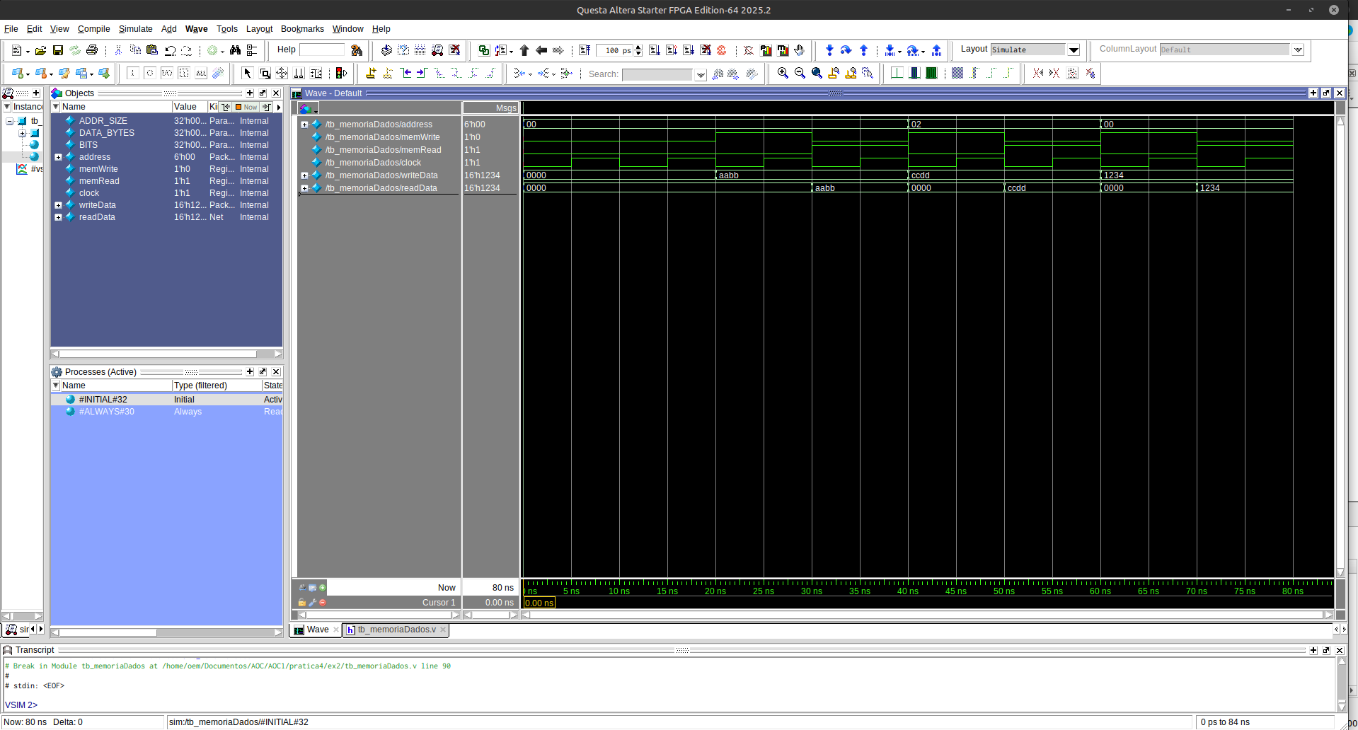

Questão 3: Unidade Lógica e Aritmética (ULA)
Implementou-se a Unidade Lógica e Aritmética do processador MIPS utilizando um design parametrizável (ULA.v) estipulado para manipular informações de 32 bits (N = 32).

- A ULA foi capacitada a discernir e executar 5 instruções fundamentais baseando-se no código seletor de 3 bits ALUop: as lógicas AND (000) e OR (001), a adição ADD (010), a subtração SUBTRACT (110) e a comparação SLT (111).
- Para economizar hardware, reaproveitou-se o módulo genérico parameterAdder.v tanto para operações de adição quanto de subtração e SLT. A operação de subtração é realizada utilizando o complemento de dois: o módulo inverte todos os bits do operando b e aciona o bit Cin do somador, comandado pelo bit mais significativo da entrada de controle (ALUop[2]).
- O circuito detecta transbordamento (overflow) comparando discrepâncias entre os sinais dos operandos de entrada em contraste com o bit de sinal gerado pela operação.
- A funcionalidade Set on Less Than (SLT) é deduzida diretamente da subtração dos operandos, aferindo se o sinal remanescente acusa negatividade, o que indica que a < b, acoplando ainda uma verificação via XOR com o overflow para mitigar falsos-positivos provocados por estouro de capacidade.
- A flag indicadora de zero foi desenvolvida utilizando a porta de redução lógica (~|result), que varre o barramento indicando ativamente nível lógico alto unicamente se todas as vias convergirem a 0.

Análise da Simulação (ULA)
Com base na forma de onda simulada via Questa e gerada pelo tb_ULA.v, o circuito respondeu perfeitamente a todos os casos de teste estipulados:

- Soma (ADD = 010): Ao somar 15 e 10, a ULA retornou o valor 25 com a flag zero desativada.
- Subtração (SUB = 110): A operação de 25 - 10 retornou 15 corretamente.
- Flag Zero: Ao realizar a subtração de operandos idênticos (42 - 42), o resultado foi 0 e a flag zero foi ativada (1), validando o circuito comparador.
- SLT (111): No teste em que 10 < 20, o resultado retornado foi verdadeiro (1). Ao inverter a ordem (20 < 10), o resultado foi falso (0), comprovando o funcionamento da comparação.
- Overflow: Ao somar 1 ao maior número positivo representável em 32 bits com sinal (2147483647), o valor estourou para a representação negativa (-2147483648), e a flag overflow foi ativada com sucesso (1).
- Operações Lógicas: As instruções lógicas AND (000) e OR (001) aplicadas a máscaras hexadecimais corresponderam às interseções e uniões lógicas esperadas (ex: obtendo 16711680 e -1 na representação com sinal no simulador).
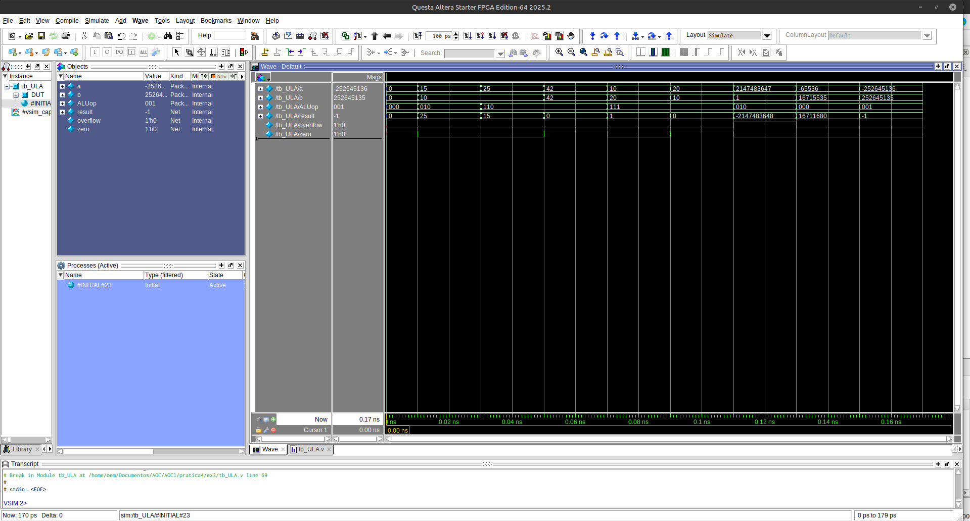

Questão 4: Extensor de Sinal (16 para 32 bits)
O circuito do extensor de sinal foi projetado para receber um dado de 16 bits e estendê-lo para 32 bits, preservando seu sinal através da duplicação do bit mais significativo.

- O módulo extensorSinal.v utiliza parametrização para definir os tamanhos de entrada (initialSize = 16) e de saída (finalSize = 32).
- A extensão é realizada através do operador de replicação {} em Verilog, que captura o bit mais significativo da entrada (N[initialSize - 1]) e o replica a quantidade de vezes necessária para completar o barramento final (neste caso, 16 vezes). Em seguida, ele concatena esses bits de sinal gerados com o valor original de entrada, mantendo a integridade do número em complemento de dois.

Análise da Simulação (Extensor de Sinal)
A verificação no Questa gerada pelo arquivo tb_extensorSinal.v comprova o funcionamento da extensão de sinal para números de diferentes polaridades:

- Ao inserir um valor nulo (0), a saída replicou 0 para todos os 32 bits.
- No teste com o número positivo 3450 (onde o bit mais significativo é 0), o circuito concatenou zeros à esquerda na saída, resultando na mesma grandeza sem alterar o valor original.
- No teste crítico com o número negativo -234 (em binário 1111111100010110, cujo bit mais significativo é 1), o circuito replicou corretamente o bit 1 para os 16 bits mais significativos adicionais na saída (11111111111111111111111100010110), garantindo que o valor representasse -234 em um barramento de 32 bits (extensão em complemento de dois confirmada).

